

**CONTRALORÍA DE SERVICIOS INSTITUCIONAL**

**Informe de Labores**

**2019**

**MSc. Krisley Zamora Chaverri**

**Contralora de Servicios**

1. **Introducción**

En la actualidad las instituciones públicas atienden cada vez más personas usuarias demandantes de sus derechos, las cuales tienen claro en qué es lo que necesitan y por ello lo exigen. Ante este panorama, es necesario dedicar recursos a conocer estas necesidades, analizarlas y tomar decisiones que se transformen en acciones para atenderlas.

Las Contralorías de Servicios se han constituido en instancias de participación ciudadana, como órganos canalizadores y mediadores de los requerimientos de efectividad y continuidad de las personas usuarias con respecto a los servicios que brindan las organizaciones, además de apoyar y asesorar a los jerarcas y responsables de tomar decisiones, con el fin de fortalecer la efectividad en el logro de los objetivos organizacionales, y sobre todo la calidad de los servicios prestados.

La Contraloría de Servicios institucional tiene claridad al respecto, y a pesar de contar con escaso recurso humano, ha venido desarrollando acciones que le permiten contar con información fiable sobre las exigencias de las personas usuarias de los servicios prestados por la institución. Se han recopilado, analizado y planteado recomendaciones a la administración activa, con el fin de que ésta implemente mejoras en el servicio percibidas así desde la perspectiva de quienes los reciben. La transparencia es sin duda uno de los principios inspiradores de una gestión pública de calidad, como así lo describe la Carta Iberoamericana de la Calidad en la Gestión Pública, y en este ámbito, la Contraloría ha venido dando seguimiento a este tema actuando de forma diligente y efectiva según el papel que la normativa le define.

Conforme a lo antes expuesto y en aras de proporcionar un insumo al jerarca para proponer las acciones que considere oportunas para el mejoramiento de los servicios, esta unidad presenta en el siguiente informe las actividades desarrolladas durante el año 2019, sin dejar de lado el propósito de propiciar un ejercicio de transparencia mediante la rendición de cuentas, lo que a su vez da por cumplido lo establecido en la normativa vigente.

La información aquí contenida le proporciona a la institución un marco de revisión que permite tomar decisiones orientadas a la satisfacción de necesidades y pensar en iniciativas de solución para atender los principales problemas de servicio que perciben las personas usuarias de los programas sustantivos del Fonafifo.

1. **Normativa que rige a la Contraloría de Servicios**

Además de lo dispuesto en la Ley N° 9158, de fecha 10 de setiembre de 2013, denominada “Ley Reguladora del Sistema Nacional de Contraloría de Servicios” y su Reglamento, promulgado por medio del Decreto Ejecutivo Número 39096 de fecha 10 de agosto de 2015, la Contraloría de Servicios se rige por Reglamento de Creación, Organización y Funcionamiento de la Contraloría de Servicios del Fonafifo, aprobado el 01 de setiembre de 2015 por el Ing. Jorge Mario Rodríguez Zúñiga, quien ocupa el cargo de Director General de la institución. Y toma como referencia todo el marco normativo propio de la Administración pública y la normativa específica transversal a su tema de interés a saber: transparencia, simplificación de trámites, datos abiertos, datos personales y protección al ciudadano, y otros.

1. **Ubicación de la Contraloría de Servicios dentro de la estructura orgánica institucional**

La Contraloría de Servicios del Fonafifo, se ubica como una unidad Staff, según se puede apreciar en el organigrama institucional depende del Máximo Jerarca, siendo en este caso la Junta Directiva, por disposición expresa de la ley, según lo dispuesto en el artículo 11 de la Ley 9158 supra citada. Esta ubicación debería facilitar un contacto directo con los máximos jerarcas institucionales, lo cual permite un importante apoyo para la atención de las gestiones, así como el seguimiento a las recomendaciones planteadas por la Contraloría de Servicios.

Estructura del Fonafifo

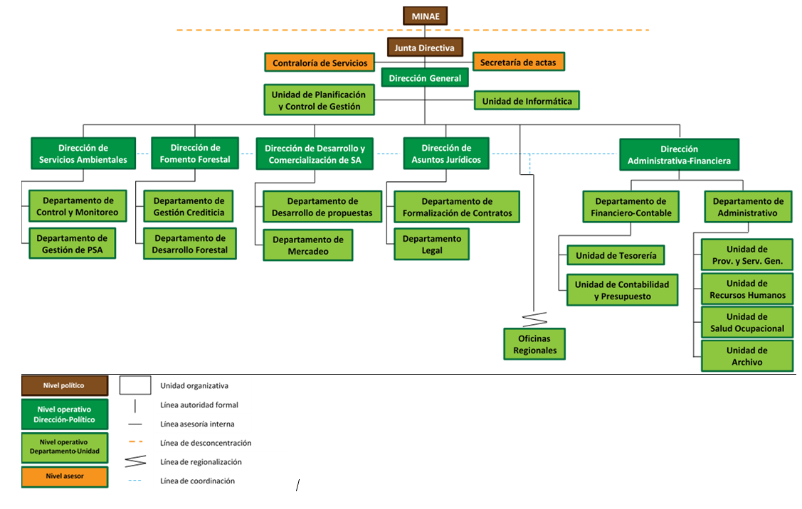

Imagen N°1 Organigrama del Fonafifo

1. **Instrumentos aplicados por la Contraloría de Servicios para medir la percepción de los usuarios de los servicios sustantivos del Fonafifo**

* Encuestas de opinión con respecto a la satisfacción de la calidad de los servicios sustantivos aplicadas mediante:
* Entrevistador
* Auto administradas personalmente y vía correo electrónico
* Entrevista telefónica
* Buzón de Sugerencias
* Observación en sitio (oficinas regionales)
* Realimentación de los funcionarios sobre aspectos propios del servicio.
* Atención de inconformidades y consultas por todos los medios disponibles, y
* Valoración documental de expedientes para comprobar el acatamiento normativo y los procedimientos seguidos en resguardo de los derechos de nuestros beneficiarios

1. **Estadísticas resultado de la gestión**

En esta sección se describe un resumen de las gestiones atendidas por la Contraloría de Servicios durante el año 2019.

Al cierre del periodo 2019 la Contraloría de Servicios Institucional atendió un total de 183 gestiones, registrando una disminución del 34% de las gestiones presentadas con respecto al año anterior, un aspecto que se atribuye al nuevo sitio web institucional, el cual cuenta con un diseño más interactivo, de estructura accesible, con información de relevancia actualizada y al alcance del usuario, distribuida de una forma más ordenada, permitiéndole al interesado realizar sus consultas con respecto a trámites de servicios de forma oportuna, influyendo asertivamente en nuestros clientes al momento de satisfacer sus necesidades de información con respecto al estado del pago de sus contratos de PSA, calificación de una solicitud de ingreso, consulta de requisitos, obtención de citas de ingreso al PSA en línea, cálculo de emisiones de CO2 en línea, entre otras cosas.

A continuación, se presenta un desglose sobre las gestiones recibidas por tipo:

**Tipo de Gestiones atendidas**

**Tabla N°1**

|  |  |
| --- | --- |
| **Tipo de Gestión** | **Cantidad** |
| Consultas | 162 |
| Inconformidades | 14 |
| Denuncias | 7 |

Tabla N° 1 Fuente: Base de Datos Contraloría de Servicios 2019

Durante el período analizado se registraron un total de 14 inconformidades, reflejando una disminución del 36% de gestiones de este tipo con respecto al año 2018, las mismas está relacionadas con aspectos como: exceso de trámites y procesos de PSA, problemas con el sistema informático para consultas de contratos, inconvenientes a la hora de realizar alguna consulta mediante la web, atrasos en los Pagos de contratos de PSA, cabe mencionar que todas se resolvieron en plazo y la mayoría de los casos fueron injustificados.

Con respecto a las denuncias atendidas, una se atendió vía telefónica y se relacionaba con la conducción temeraria de un vehículo oficial, por otra parte, las otras denuncias ingresaron por medio del Sistema Integrado de Trámite de Denuncias Ambientales (SITADA) del Ministerio de Ambiente y Energía, correspondían a supuestos actos de tala ilegal en áreas sometidas a PSA, las mismas fueron atendidas oportunamente por los compañeros de las Regionales de Nicoya, Limón y San José Occidental, determinándose en todos los casos mediantes inspecciones coordinadas con el regente de esos proyectos, que dichas áreas no se encontraban dentro de PSA.

**V.I Gestiones atendidas por tipo de mecanismo disponible para el usuario**

Los usuarios del Fonafifo prefieren utilizar mecanismos virtuales para plantear sus consultas, inconformidades y/o denuncias ante la Contraloría de Servicios, en este periodo así como en anteriores el correo electrónico y la página web son los medios electrónicos de mayor auge para la presentación de gestiones, dado que ambos mecanismos ofrecen la facilidad de obtener respuesta pronta y oportuna a sus demandas de información o consultas respecto a los servicios sustantivos de la institución, sin necesidad de trasladarse hasta la institución.

Con respecto a los mecanismos disponibles para que los usuarios del Fonafifo puedan emitir sus criterios y opiniones con respecto a nuestros servicios, el comportamiento se desarrolló de la siguiente manera:

|  |  |
| --- | --- |
| **Tipo de mecanismo** | **Cantidad** |
| Correo Electrónico | 134 |
| Página Web | *25* |
| Teléfono | 17 |
| SITADA | *6* |
| Presencial | 1 |

Tabla N° 2 Fuente: Base de Datos Contraloría de Servicios 2019

En periodo 2019 se registró la mayor cantidad de denuncias recibidas por medio del Sistema Integrado de Trámite de Denuncias Ambientales (SITADA) al Fonafifo, no obstante, no correspondían al ámbito institucional, por cuanto por tratarse de situaciones sucedidas fuera de las áreas bajo programa, excedían de nuestras competencias institucionales.

**V.II Gestiones atendidas por área funcional**

Con el propósito de cumplir satisfactoriamente y en plazo la totalidad de gestiones presentadas por los usuarios, es indispensable contar la colaboración los funcionarios de las distintas áreas funcionales, de manera que a la mayor brevedad pueda brindar una respuesta adecuada a los distintos requerimientos.

De acuerdo a lo anterior para el año 2019 se realizó un ejercicio con el fin de determinar la cantidad de días promedio que utiliza la Contraloría de Servicios para dar respuesta a una gestión, determinando como resultado un promedio de 3 días hábiles, de los 15 días hábiles establecidos por la Ley N° 9158 en el Art. 43.

Las gestiones presentadas durante el periodo pasado estaban relacionadas a temas cuyas áreas de acción son las siguientes:

|  |  |
| --- | --- |
| **Unidad Gestora** | **Cantidad** |
| PSA | *113* |
| Desarrollo y Comercialización | *19* |
| No corresponden | *11* |
| Unidad de Recursos Humanos | *10* |
| Unidad de Informática | *8* |
| Fomento Forestal | *8* |
| Financiero Contable | *4* |
| Asuntos Jurídicos | *4* |
| Dirección General | *2* |
| Unidad de Planificación | *2* |
| Depto. Administrativo | *1* |
| Unidad de Salud Ocupacional | *1* |

Tabla N° 3 Fuente: Bases de Datos Contraloría de Servicios 2019

Es importante resaltar que, de las 183 gestiones ingresadas, la Contraloría de Servicios dio trámite a 101, es decir el 55% de ellas sin necesidad de solicitar criterio de respuesta a las áreas funcionales, las mismas se relacionan a aspectos como requisitos del Programa de PSA, así como otro tipo de información general sobre el quehacer de la gestión institucional de la cual ya dispone información oficial.

1. **Aportes de la Contraloría de Servicios a partir de iniciativas y experiencias que fomentan la participación ciudadana y desarrollo de actividades para fortalecer su gestión contralora.**

**VI.I Posicionamiento Institucional**

La asistencia a actividades de participación y acercamiento con la ciudadanía son mecanismos y herramientas que promueven la intervención activa de la ciudadanía en los asuntos públicos, se convierten a su vez en fuente directa de información, dado que permiten a la institución conocer que tanto saben los ciudadanos sobre ella y que apreciaciones tienen, o en su efecto brindar información a aquellos que no conocen los servicios y programas que brinda la institución, asimismo son una oportunidad para nuestros usuarios directos de realizar consultas o sugerencias en un punto más cercano sin necesidad de trasladarse hasta una Oficina Regional.

De acuerdo a lo anterior la Contraloría Institucional del Fonafifo tuvo la oportunidad de participar en 4 actividades las cuáles se detallan a continuación:

* Feria Ambiental “Juntos Hacemos la Diferencia” del Ministerio de Hacienda.
* Feria Ambiental Pozuelo.
* Feria de Ambiente celebrada por el Cantón de Moravia.
* Actividad de Parques Nacionales, celebrada en Liberia Guanacaste.

Cabe destacar que en todos los casos la Contraloría estuvo apoyando, a través del suministro de información sobre los programas sustantivos, así como aclarando dudas y consultas con respecto al quehacer institucional.

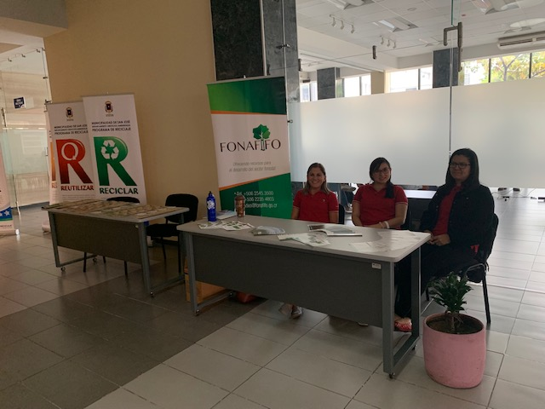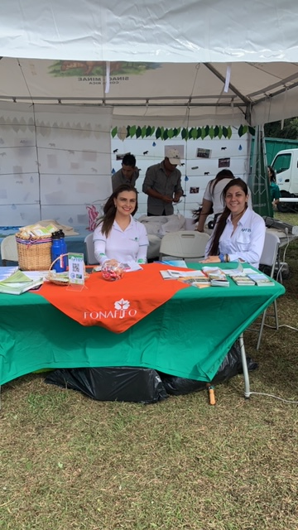

Foto N° 1 Participación en Ferias 2019

1. **Capacitación e implementación de medidas para el Acceso a la Información y la Protección de los Datos Personales de los usuarios de los servicios del Fonafifo y público en general.**

La Contraloría de Servicios institucional ostenta el cargo de Oficial de Acceso a la Información Pública, lo que le ha conllevado capacitarse en temas relacionados la Ley N° 8968 Ley de Protección de la Persona frente al tratamiento de sus Datos Personales, de ahí que en coordinación con la Agencia de Protección de Datos de los Habitantes se efectuó una charla durante el mes de abril de 2019, para todo el personal del Fonafifo, con el propósito de clarificar conceptos y dudas con respecto al uso y resguardo de los datos de nuestros clientes.

Otra actividad desarrollada como Oficial de Acceso a la Información Pública fue la elaboración del Protocolo de privacidad y protección de datos restringidos de los usuarios del Fonafifo, elaborado en conjunto con la Comisión de Transparencia y Datos Abiertos institucional y aprobado por el Director General, permitiendo unificar criterios con respecto al tratamiento de las peticiones de información realizadas por usuarios externos y/o instituciones que se relacionen con datos personales de beneficiarios del Programa de PSA, Clientes de Crédito Forestal e incluso el personal institucional.

Lo anterior con el fin de fortalecer la institución en el manejo de este tema de forma continua, brindando una pauta a seguir a todo el personal y sobre todo mejorar la gestión del Fonafifo.

Consecuentemente la Contraloría impartió charlas dirigidas al personal de Oficinas Regionales sobre “El Derecho de Acceso a la Información Pública”, explicando la normativa existente al respecto, principios rectores, requisitos, protección de datos, consentimiento informado, entre otros temas.

Por otra parte, la Licda. Natalia Vega Jara quien forma parte de la Comisión de Transparencia y Datos Abiertos y colabora directamente con la Contraloría de Servicios, impartió una charla sobre “Gobierno Abierto” a jefaturas del Fonafifo explicando detalladamente todo lo relacionado con el tema, y su impacto en el servicio al usuario bajo nuestro propósito de creación de Valor Público.

Otra labor ejecutada por Contraloría de Servicios conjuntamente con la Comisión mencionada, es el abordaje e implementación de lo dispuesto en el Decreto N° 40199-MP sobre Apertura de Datos Públicos y 40200-MP-MEIC-MC Transparencia y Acceso a la Información Pública, específicamente las disposiciones obligatorias de su artículo 17, así como lo dispuesto en el Índice de Transparencia del Sector Público Costarricense.

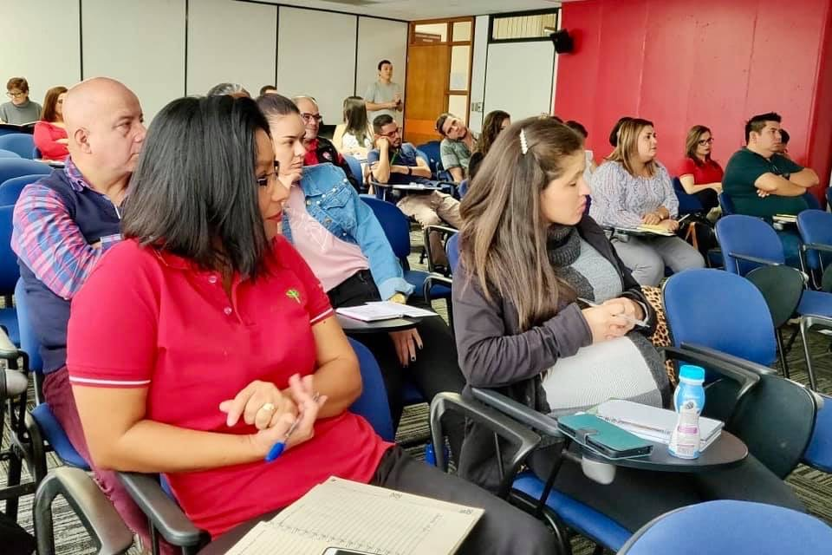

Foto N° 2 Charla Impartida por la PRODHAD al personal del Fonafifo, Abril 2019

1. **Evaluación Anual de la Calidad de los Servicios sustantivos del Fonafifo.**

La Ley N° 9158 establece en su artículo 14 inciso 14 la obligatoriedad que tienen las instituciones del estado a través de la Contraloría de Servicios, para aplicar al menos una vez al año, instrumentos que permitan medir la percepción de los usuarios respecto a la calidad en la prestación de los servicios y las mejoras requeridas.

La calidad en la gestión pública debe medirse en función de la capacidad para satisfacer oportuna y adecuadamente las necesidades y expectativas de los ciudadanos, de acuerdo a las metas y fines preestablecidos con los propósitos de la Administración Pública y de acuerdo a resultados cuantificables que tengan en cuenta el interés y las necesidades de la sociedad.

De acuerdo a lo anterior, cada año la Contraloría se da a la tarea de actualizar el instrumento de medición de los programas de PSA y Crédito, posteriormente una vez aprobados por las Jefaturas de cada área, se procede con la aplicación de las encuestas, lo cual se realiza durante el transcurso del año, a fin de medir la percepción de los usuarios y su nivel de satisfacción con respecto a la calidad de los servicios brindados por ambos programas, las mismas se aplicaron en distintos momentos del año, mediante diversos mecanismos: presencialmente, vía telefónica, por correo electrónico, lo que generó resultados positivos permitiendo totalizar 722 encuestas y una nota promedio de 90.03, ubicándose en la Escala que determina su equivalencia cualitativa como Muy Bueno.

Es importante resaltar que este año en particular se contó con una participación muy activa por parte de las Oficinas Regionales en la aplicación de encuestas presenciales, a exepción de la Regional de Limón que no colaboró en el proceso. Por otra parte, se contó con la colaboración del Departamento Financiero – Contable quienes también realizaron su aporte, cada vez que los usuarios se apersonaron a efectuar consultas de pagos, otra peculiaridad que llama la atención en este proceso, fue la alta participación de usuarios mediante el instrumento virtual, remitido por correo electrónico.

Para efectos de la evaluación del Programa de PSA total se contabilizaron 578 encuestas, cabe mencionar que es la primera vez que la Contraloría de Servicios logra una cantidad tan representativa, que incluso rebasó por un 62% la muestra establecida, lo que nos permitió obtener resultados concluyentes y representativos.

Con respecto a la Dirección de Desarrollo y Comercialización ellos ejecutan el proceso de evaluación de la calidad de los servicios por su cuenta, reportando a la Contraloría de Servicios un total de 111 encuestas aplicadas y un promedio de 90.48.

1. **Elaboración de material divulgativo y/o normativo**

De acuerdo a lo establecido en el artículo 14 de la Ley N° 9158 del Sistema Nacional de Contralorías de Servicios, es necesario disponer de material divulgativo para una participación activa, informativa y educativa en ferias ambientales y encuentros ciudadanos, por ende, es importante disponer de material impreso adecuado a las necesidades de cada usuario que visita el Stand del Fonafifo.

Para esta ocasión se tomó la decisión de elaborar un producto educativo para los niños que año con año visitan el Stand institucional, dado que no se contaba con algún recurso que se les pudiera compartir y que a su vez sea de su comprensión, de ahí que en coordinación con la Unidad de Proveeduría y Servicios Generales se logró la impresión de 300 libros de colorear, cuyo contenido ilustra, concientiza y sensibiliza sobre la protección de los bosques y el uso adecuado de recursos naturales.

Dicho material está destinado para ser entregado en Ferias del Sector Ambiental y Forestal, así como Encuentros ciudadanos, donde este público se presenta de forma recurrente y con alta participación, reservándose el material informativo de nuestros programas sustantivos para los adultos interesados, a fin de procurar un mejor uso.

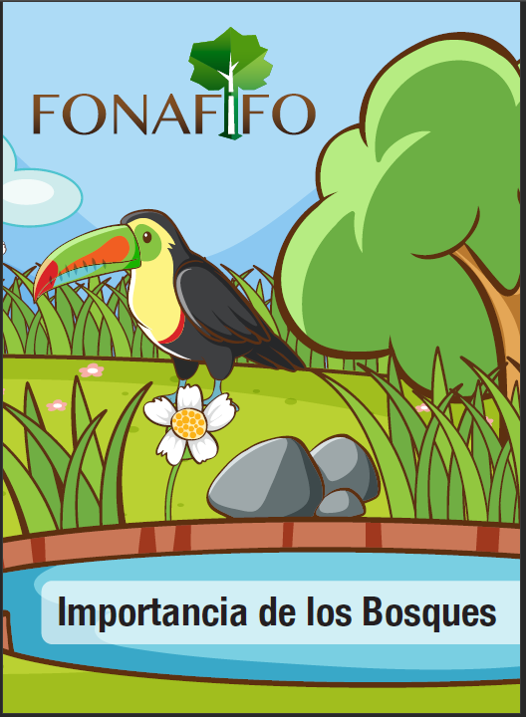

Imagen N° 1

1. **Otras actividades realizadas por la Contraloría de Servicios institucional durante el periodo 2019.**

Además de la gestión cotidiana que se realiza en la Contraloría de Servicios, y el desarrollo de los productos mencionados, esta instancia durante el año 2019 estuvo desarrollando otras acciones, de las cuáles se mencionan algunas de ellas:

* Participación activa en la Comisión Institucional sobre Accesibilidad y Discapacidad, cooperando mediante la formulación de recomendaciones y aportes que propicien la igualdad de condiciones y equiparación de oportunidades para las personas con discapacidad y adultas mayores, de acuerdo a lo establecido en la Ley N° 7600, en temas enfocados en accesibilidad de instalaciones, disposición de material de apoyo para los usuarios que lo requieran, así como el desarrollo de actividades institucionales de concientización y sensibilización sobre el trato adecuado y oportuno para esta población, entre otras aspectos.
* Recolección y sistematización de la información solicitada en el Índice de Gestión institucional IGI, recabando los datos de respaldo para cada una de las dimensiones evaluadas, conformando la respectiva carpeta electrónica y remitiendo los resultados de cumplimiento del IGI a la jefatura, así mismo la posterior divulgación de los resultados del IGI al personal de institucional.

1. **Recomendaciones emitidas producto de las gestiones presentadas**

En cumplimiento al Art. 13 del Reglamento a la Ley N° 9158, es responsabilidad de la Contraloría dar seguimiento al cumplimiento de las recomendaciones emitidas a una o varias áreas funcionales de la institución con respecto a los servicios que brindan, caso contrario deberá informar lo pertinente al jerarca, cuando lo estime necesario.

Durante el año 2019 la Contraloría de Servicios emitió varias recomendaciones, sin embargo, algunas de ellas por sus características, requieren de la coordinación de diferentes áreas, así como de la toma de decisiones por parte de las jefaturas de las áreas correspondientes, razón la cual aún se encuentran en proceso de implementación.

En la siguiente tabla se observa la información relativa a las recomendaciones.

|  |  |
| --- | --- |
| Recomendación | Estado |
| Según lo dispuesto en la Ley N° 8968 Ley de Protección de la Persona frente al tratamiento de sus Datos Personales, las instituciones públicas o empresas, previo a la colocación de la videovigilancia, tiene la obligación de analizar el lugar en que se ubicarán las cámaras de grabación, que la grabación no resulte discriminatoria para un grupo determinado de trabajadores, que los sistemas estén visibles al personal de modo que no se trate de un método clandestino, y se debe comunicar  tanto a los trabajadores como a público en general que el área está siendo monitoreada por cámara de vigilancia, la Contraloría de Servicios institucional recomienda la colocación de un rótulo o aviso tanto para funcionarios, así como para el público en general en aquellas áreas que están siendo sometidas a vídeo vigilancia, así mismo la elaboración de un  procedimiento para el almacenamiento de dichas imágenes, en donde se contemple quien es el responsable del resguardo de las mismas y para que fines específicos pueden ser utilizadas por ejemplo (seguridad del personal y usuarios, control de bienes, control del personal, otros). | *Cumple*  *La Administración del Fonafifo acogió la recomendación y procedió a rotular aquellas áreas en donde se encuentran cámaras de vigilancia.* |
| El acceso a los expedientes debe ser restringido, ya que cuenta con datos sensibles, que no son del interés de la generalidad, debido a que mucha de la información es confidencial, por lo que únicamente le compete al interesado, jefatura y la unidad de Recursos Humanos y esporádicamente el profesional encargado de realizar auditorías, la Contraloría recomienda en este caso instauración de mecanismos de control, sean bitácoras u otro medio que facilite dicho control de manera que si un funcionario(a) desea saber quién y por qué motivo se ha tenido acceso a sus datos personales se le pueda brindar dicha información. | *En proceso*  *La Jefatura de del Departamento Administrativo y la Jefatura de la Unidad de Recursos Humanos, se encuentran analizando que tipo de control sería más práctico y efectivo para este tipo de casos.* |
| Como parte de la observación realizada en las instalaciones de Oficinas Centrales, la Contraloría de Servicios recomienda la incorporación de una mesita en la sala de espera de recepción, en donde pueda colocarse material informativo de las distintas áreas funcionales de la institución a disposición de usuarios o visitantes en general. | *Cumple*  *La Administración del Fonafifo acogió la recomendación y procedió a colocar una mesita y material informativo de las áreas funcionales de la institución, tanto en el área de recepción del 1° y 2° piso.* |
| Una adecuada gestión de riesgos para la protección de Datos personales en donde la administración de riesgos se enfoque en la identificación de las vulnerabilidades y amenazas, la probabilidad de ocurrencia, el impacto resultante y las medidas adicionales que mitigarían ese impacto a un nivel que resulte aceptable para la institución. Debe considerarse el riesgo de incumplimiento normativo, riesgo operativo y riesgos derivados del tratamiento de Datos Personales. | *En proceso*  *La Unidad de Informática se encuentra analizando el abordaje de la misma.* |
| Política, normativa o procedimiento institucional para el tratamiento de Datos personales, de manera que aquellas áreas de la institución que realicen trámites o procedimientos que involucren datos personales, tengan un parámetro para un proceder correcto, óptimo y uniforme. | *Cumple*  *La Contraloría de Servicios en conjunto con la Comisión de Transparencia y Datos abiertos procedió a elaborar el Protocolo de privacidad y protección de datos restringidos de los usuarios del Fonafifo.* |